关于进行2019年上半年全国大学英语四六级
考试报名信息核对的通知
锡太院教通[2019]09号
各学院：
根据国家教育部全国大学英语四六级考试中心、江苏省考试院有关文件规定：自2019年起，我省全面推行大学英语四六级笔试及口语考试网上报名工作，即由学生本人登录国家报名网站自行完成考试报名以及在线缴费等事宜。
按照工作流程，我校所有在校学生的基本信息已经上传至CET考试报名系统，为确保考生信息准确无误，请每位同学尽快登录考试中心报名系统核对本人信息，现将有关事项通知如下：
一、信息核对时间
3月12日到3月15日上午11:00
二、信息核对操作指南
1、注册ETEST通行证
报名系统需要学生在ETEST上注册个人账号，并生成个人专属的ETEST通行证。
★之前注册过ETEST， 使用账号、密码即可直接登录报名系统。
★没有ETEST通行证的考生请按照以下步骤完成新用户注册。
推荐浏览器：火狐浏览器、谷歌浏览器、IE9+、360 浏览器（选择极速模式）最新版本
（1）考生登录报名网站http://cet-bm.neea.edu.cn，点击“注册新用户”按钮。

（2）按照界面提示进行注册。注册账号必须是电子邮箱，请各位考生使用个人常用邮箱进行注册，注册后需及时登录该邮箱进行验证。
★ 请务必邮箱验证、绑定手机并牢记账号密码！否则将无法报名四六级考试！
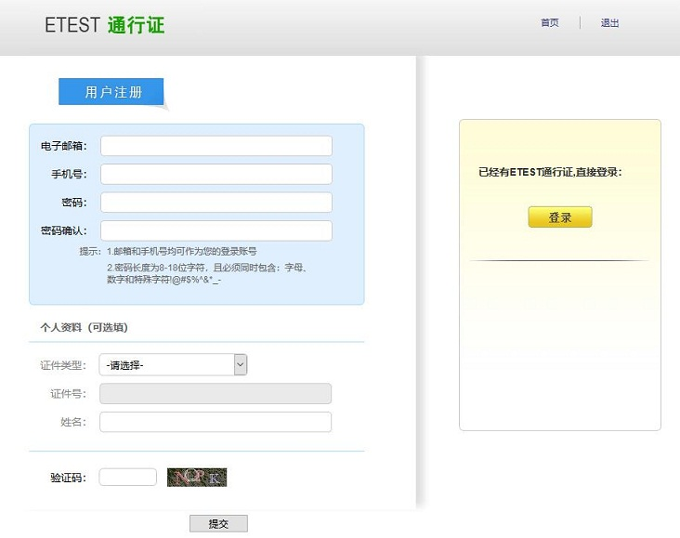
2、登录报名系统核对信息
（1）注册完ETEST通行证后，考生进入报名网站http://cet-bm.neea.edu.cn，点击“进入报名”按钮，输入账号密码登录。

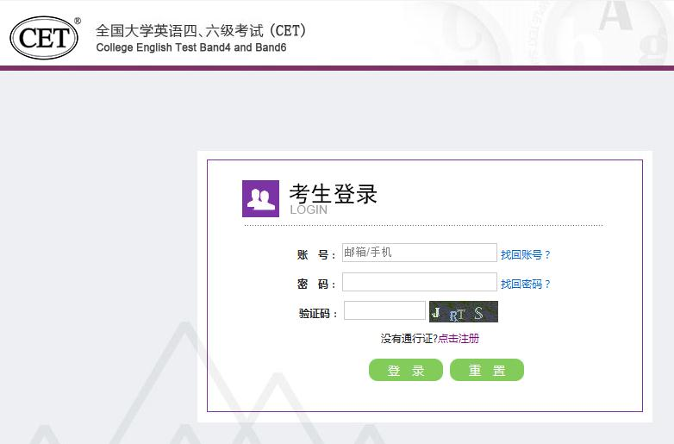
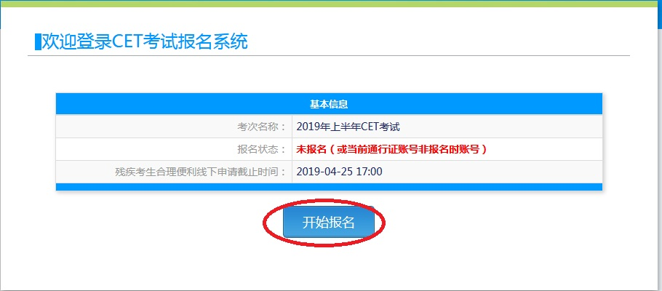
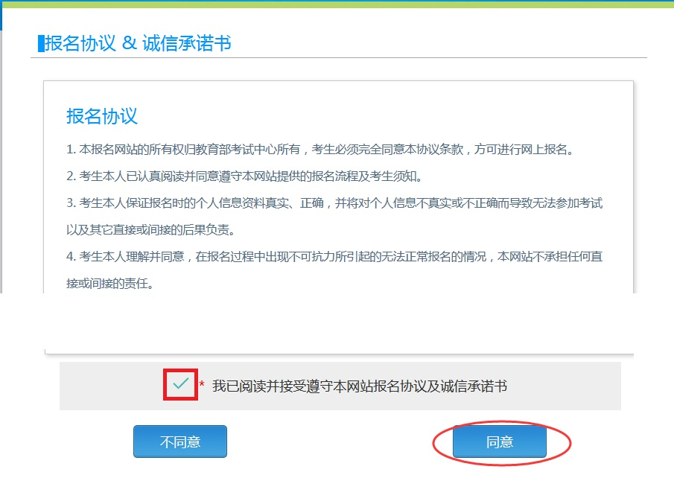
同意报名协议后进入资格信息查询界面，输入本人身份证号码，点击“查询”。
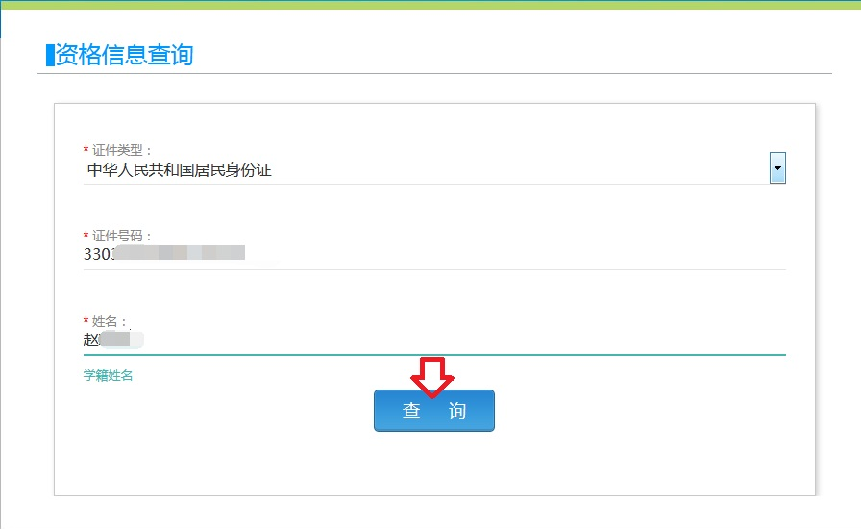
（2）在“资格信息确认”界面仔细核对本人照片、姓名、证件号码、笔试报名学校、学号、班级等所有信息。
★★“资格科目”是考生有资格报考的语言级别，四级未通过的不能报考六级，请务必仔细核对。（系统会根据以往分数自动给出资格科目,以往四级大于424分才可看见六级）
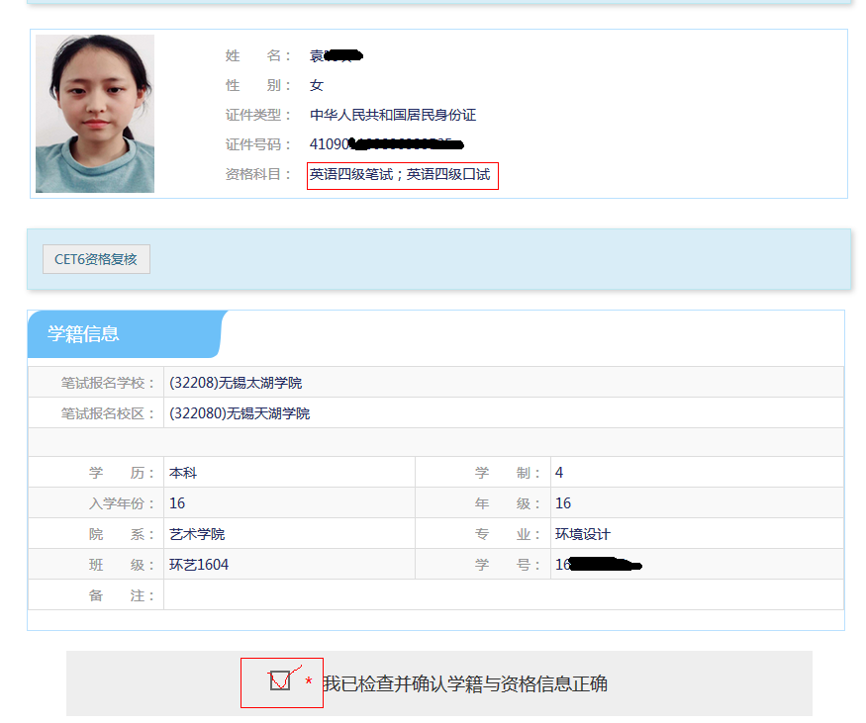
信息核对无误后即可退出系统，现只是信息核对(正式报名等通知)待正式报名通知发布后再上网报名、缴费。
★如报名系统中查询不到个人信息或个人信息有误、“资格科目”有误，请于本周五（3与15日）上午11:00前携带本人身份证以及学生证到教务处办公室张老师处（6号教学楼附楼B107室）进行登记、更改。（信截止周五上午）。信息缺失或信息有误但逾期没有登记更改的，将无法正常报名2019年6月的CET4、CET6考试，由此产生的一切后果由学生自负。
以上通知，请各学院务必通知到每位学生！
教务处
2019年3月12日

